Фамилия, имя учащегося___________________________________________________________

ИТОГОВАЯ ДИАГНОСТИЧЕСКАЯ РАБОТА ПО АНГЛИЙСКОМУ ЯЗЫКУ
4 КЛАСС (БАЗОВЫЙ УРОВЕНЬ)

Раздел 1. «Коммуникативные умения. Аудирование»
Планируемый результат: воспринимать основное содержание несложных аутентичных аудиотекстов, содержащих небольшое количество незнакомых слов, используя контекстуальную, языковую, иллюстративную и другие виды догадки (понимание основного содержания).
Задание. Прослушайте тексты и поставьте рядом с буквой (А, В или С) под картинкой, отражающей содержание текста. Задание 0 дано в качестве примера.

0 What did Anna and Tim do on Saturday morning?
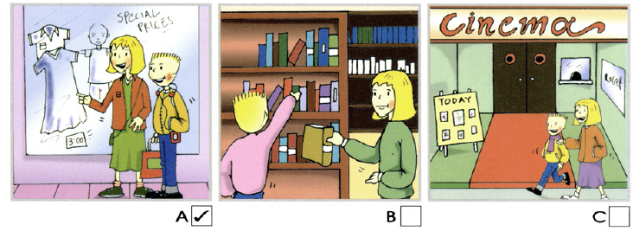
1. How did they get to the town?
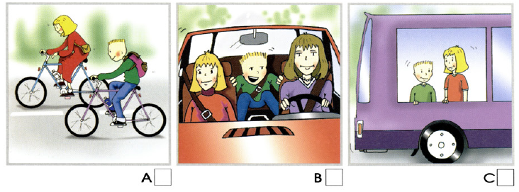
2. What did they do first?
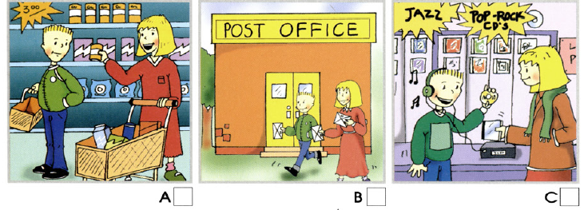
3. What did they buy?
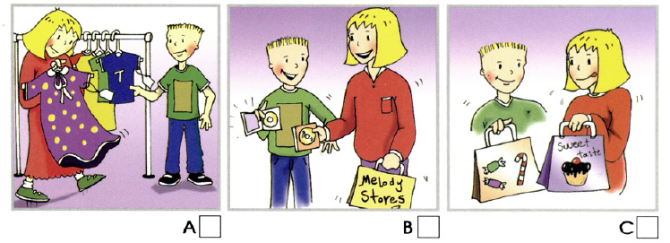
4. What did they drink in the café?
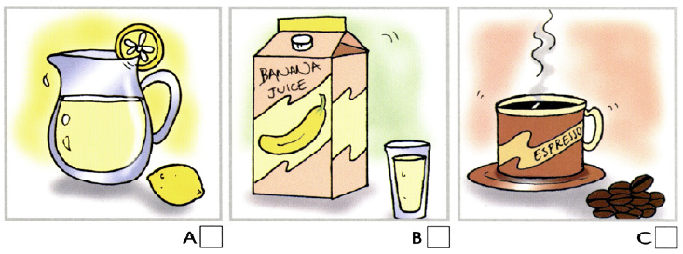
5. What time did they go home?
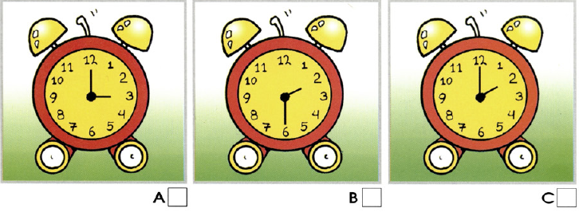

Раздел 2. «Коммуникативные умения. Чтение»
Планируемый результат: читать про себя и понимать основное содержание небольшого текста, содержащего небольшое количество незнакомых слов.

Задание. Прочитайте предложения. Выберите из предложенных вариантов (А-С) тот ответ, который соответствует данному предложению. Обведите соответствующую букву. В качестве образца дано задание 0.
Example
0 | Sally: | Hello, May. How are you today?
 | May: | - I’m twelve.  - It’s very well.  ©.Fine thanks, Sally.
1 | Sally: | Where did you go on holiday?
 | May: | - To the sea.  - I’m not coming.  - Yes, I went to the lake.
2 | Sally: | Did you play with your sister?
 | May: | - Yes, she played there.  - No, I don’t want to.  - Yes, every day.
3 | Sally: | Is that your dog?
 | May: | - Yes, it is.  - Yes, it does.  - Yes, I’ve got one.
4 | Sally: | What’s your dog’s name?
 | May: | - I’m Socks.  - His name’s Socks.  - No, he hasn’t.
5 | Sally: | How old is your dog?
 | May: | - He’s got three.  - He’s fine.  - He’s three years old.
6 | Sally: | Do you want to see my dog?
 | May: | - No, I didn’t.  - Yes, please.  - Yes, that’s mine.
Раздел 3. «Языковые средства и навыки оперирования ими. Лексическая сторона речи»
Планируемый результат: оперировать в процессе общения активной лексикой в соответствии с коммуникативной задачей.

Задание. Прочтите текст, постарайтесь понять, какие слова в нем пропущены. Впишите в каждый пропуск (1-6) нужное слово, выбрав его из рамочки. Обратите внимание, что одно слово в рамочке лишнее

animals, liked, eat, morning, jumped, children, buy

A rich woman came to London one day. She had three children – two boys and a girl. They ran, 1)_______________________ and shouted all the day.
When they were in London, the 2)_______________________ said to their mother: “Take us to the Zoo! Take us to the Zoo!”
The mother took them to the Zoo. They looked at the 3) _______________________and they had a nice time. They 4)_______________________the Zoo. In the evening they said to their mother: “You are rich. Buy the Zoo for us.” “All right,” the woman said.
In the 5)_______________________they all went to the Zoo again and the mother asked the Zoo people: “How much does the Zoo cost? My children like it. I want to buy the Zoo for them.”
Тhe Zoo people didn’t like the woman and her children. And they said: “We can’t sell the Zoo. We can’t sell the animals. But we can 6) _______________________ your children for the Zoo!”

Раздел 4. «Языковые средства и навыки оперирования ими. Грамматическая сторона речи»
Планируемый результат: распознавать и употреблять в речи глаголы в Past Simple.

Задание. Восстановите рассказ о Санта-Клаусе. Раскройте скобки (1-11) и поставьте глаголы в Past Simple.

Santa Claus was very busy in December. He 1) (get up) _______________________ early. He 2) (wash) _______________________ his face and hands with snow. At 7 a.m. Santa 3) (have) _______________________ an ice cream and a cup of cold coffee for breakfast. Then he 4) (take) _______________________ some snow and cold weather and 5) (sit) _______________________in his sleigh (сани). He 6) (fly) _______________________to different countries. He 7) (visit) _______________________forests and fields, rivers and mountains. At 2 p.m. Santa Claus 8) (come) _______________________ back home. He 9) (read) _______________________ children’s letters and 10) (write) _______________________ a list of Christmas presents. In the evening Santa 11) (make) _______________________ Christmas presents for his friends.

Раздел 5. «Коммуникативные умения. Письмо»
Планируемый результат: писать личное письмо в ответ на письмо-стимул с употреблением формул речевого этикета, принятых в стране изучаемого языка.

Задание. Прочитайте письмо, полученное от друга по переписке, и напишите ответ, дополнив незаконченные предложения.
London
United Kingdom
16th December
Dear friend,
My name is Jack. I am from Great Britain. I live in London. I am eleven. My birthday is on the 6th of October.
I live with my mother, father and little brother Sam.
I have got two funny parrots. Their names are Jimmy and Polly. Have you got any pets?
I like to swim and play computer games. What do you like to do?
My favourite subjects are Math and Art. What is your favourite subject?
I hope to get a letter from you soon!
Yours,
Jack
_____________________
_____________________
_____________________
Dear__________________________________
Thank you for your letter.
My name is __________________________________________________________
I am from ___________________________________________________________
I am ________________________________________________________________
My birthday is ________________________________________________________
I live with ____________________________________________________________
I like to ______________________________________________________________
My favourite subject is __________________________________________________
Best wishes,
________________________

Раздел 6. «Коммуникативные умения. Говорение»

Диалогическая речь
Планируемый результат: участвовать в этикетном диалоге, диалоге-расспросе, диалоге-побуждении к действию.

Задание. В ваш класс пришёл новый ученик. Познакомься с ним/ней. Узнай его/её имя, возраст, что он/она любит делать. Разыграйте диалог с одноклассником по ролям. ВНИМАНИЕ! Роль нового ученика вы разыгрываете по очереди.

Монологическая речь
Планируемый результат: составлять небольшое описание персонажа.

Задание. Расскажи о своем лучшем друге/подруге (внешность, где живёт, что умеет делать).

Ключи к итоговой диагностической работе по английскому языку
4 класс (базовый уровень)

Проверяемые навыки и умения и система их оценивания
За каждый правильный ответ в задании обучающийся получает 1 балл. В схеме оценивания, приведенной ниже, указывается количество баллов, которые обеспечивают получение оценки «5», «4», «3» за каждый раздел. Если обучающийся набрал меньше баллов, чем указано в таблице – это означает, что его оценка за данный раздел «неудовлетворительно» и данные навыки и умения сформированы недостаточно хорошо.
Итоговая оценка является средним арифметическим значением суммы полученных оценок за все разделы работы.
Максимальное количество баллов – 53

Раздел 1. «Коммуникативные умения. Аудирование» (максимально 5 баллов)
1 | 2 | 3 | 4 | 5
B | B | C | A | B

Схема оценивания раздела 1.
Проверяемое умение | Баллы | Оценка
Проверяемое умение | Баллы | «5» | «4» | «3»
воспринимать основное содержание несложных аутентичных аудиотекстов, содержащих небольшое количество незнакомых слов, используя контекстуальную, языковую, иллюстративную и другие виды догадки (понимание основного содержания). | 5 | 5 | 3-4 | 2

Раздел 2. «Коммуникативные умения. Чтение» (максимально 6 баллов)
1 | A
2 | C
3 | A
4 | B
5 | C
6 | B

Схема оценивания раздела 2.
Проверяемое умение | Баллы | Оценка
Проверяемое умение | Баллы | «5» | «4» | «3»
читать про себя и понимать основное содержание небольшого текста, содержащего небольшое количество незнакомых слов. | 6 | 6 | 4-5 | 3

Раздел 3. «Языковые средства и навыки оперирования ими. Лексическая сторона речи» (максимально 6 баллов)

jumped
children
animals
liked
morning
buy

Схема оценивания раздела 3.
Проверяемое умение | Баллы | Оценка
Проверяемое умение | Баллы | «5» | «4» | «3»
оперировать в процессе общения активной лексикой в соответствии с коммуникативной задачей. | 6 | 6 | 4-5 | 3

Раздел 4. «Языковые средства и навыки оперирования ими. Грамматическая сторона речи» (максимально 11 баллов)

got up
washed
had
took
sat
flew
visited
came
read
wrote
made

Схема оценивания раздела 4.
Проверяемое умение | Баллы | Оценка
Проверяемое умение | Баллы | «5» | «4» | «3»
распознавать и употреблять в речи глаголы в простом прошедшем времени | 11 | 10-11 | 7-9 | 6-5

Раздел 5. «Коммуникативные умения. Письмо» (максимально 5 баллов)
Параметры оценивания | Критерии оценивания в баллах
Параметры оценивания | 2 балла | 1 балл | 0 баллов
Содержание текста (максимально 2 балла) | В письме даны ответы на все (3) заданные вопросы. | В письме даны ответы на 2 заданных вопроса. | В письме дан ответ только на 1 заданный вопрос.
Структура текста (максимально 1 балл) |  | Структура письма выдержана с учетом типовой структуры личного письма (адрес, дата под адресом, обращение, основная часть, заключительная фраза, подпись) | Есть очевидные отклонения от заданной структуры письма.
Языковая грамотность текста (максимально 2 балла) | Грамматических ошибок нет. В тексте встречается не более 1 орфографической или лексической ошибки. | В текста может встречаться не более 1 грамматической ошибки и не более 2 орфографических и лексических ошибок. | В тексте встречается 2 и более грамматические ошибки, а также более 2 орфографических и лексических ошибок.

Схема оценивания раздела 5.
Проверяемое умение | Баллы | Оценка
Проверяемое умение | Баллы | «5» | «4» | «3»
умение писать личное письмо в ответ на письмо-стимул с употреблением формул речевого этикета, принятых в стране изучаемого языка. | 5 | 5 | 3-4 | 2

Раздел 6 «Коммуникативные умения. Говорение»
Диалогическая речь (максимально 10 баллов)
Параметры оценивания | Критерии оценивания в баллах
Параметры оценивания | 4 балла | 3 балла | 2 балла | 1 балл | 0 баллов
Содержание диалога (максимально 3 балла) |  | В диалоге отражены все единицы заданной в задании информации, как на уровне ответа на вопросы, так и на уровне запрашивания искомой информации. | В диалоге отражены практически все единицы заданной в задании информации. При ответе на вопросы или при постановке вопросов есть отдельные нарушения заданной ситуации. | В диалоге отражены лишь отдельные единицы заданной в задании информации. Есть явные затруднения в ответе на поставленные собеседником вопросы и в формулировке вопросов по заданной ситуации. | Обучающийся не способен вести диалог по заданной ситуации: отвечать на вопросы и запрашивать искомую информацию даже при условии наводящих вопросов.
Взаимодействие с собеседником (максимально 4 балла) | Взаимодействуя с собеседником, быстро реагирует на задаваемые вопросы, проявляет инициативу в случае необходимости, т.е. задает дополнительные наводящие вопросы, стимулируя участие собеседника в диалоге. | Умеет вести диалог по заданной ситуации. Хорошо реагирует на вопросы собеседника, но испытывает некоторые затруднения в проявлении инициативы в условиях сбоя в общении. | Умеет отвечать на вопросы собеседника, при этом не всегда умеет выбрать правильный вопрос для получения искомой информации. | Испытывает значительные затруднения в ответах на вопросы и практически не может самостоятельно задать вопрос для получения искомой информации. | Не способен взаимодействовать с собеседником: отвечать на вопросы и задавать вопросы по заданной ситуации.
Языковая грамотность ответа (максимально 3 балла) |  | В ходе беседы допущена 1 грамматическая и 1 лексическая или фонетическая ошибка. | В ходе беседы допущены не более 2 грамматических и 2 лексических или фонетических ошибок. | В ходе беседы допущены более 3 грамматических и более 3 лексических или фонетических ошибок, тем не менее, позволяющих понять общий смысл высказывания. | Множественные языковые ошибки препятствуют общему пониманию смысла высказывания.

Схема оценивания раздела 6 (диалогическая речь).
Проверяемое умение | Баллы | Оценка
Проверяемое умение | Баллы | «5» | «4» | «3»
умение участвовать в этикетном диалоге, диалоге-расспросе, диалоге-побуждении к действию. | 10 | 9-10 | 6-8 | 4-5

Монологическая речь (максимально 10 баллов)
Параметры оценивания | Критерии оценивания в баллах
Параметры оценивания | 3 балла | 2 балла | 1 балл | 0 баллов
Содержание диалога (максимально 3 балла) | В монологе отражены все единицы заданной информации. | В монологе отсутствует 1-2 единицы заданной информации. | В монологе отражены не более 2-х единиц заданной информации. | В монологе присутствует всего лишь 1 единица заданной информации/заданная информация полностью отсутствует.
Логичность высказывания (максимально 2 балла) |  | Монолог логичен, в нем четко прослеживается 3 составные части:  - вводное предложение, называющее человека;  - основная часть, включающая высказывание по всем предложенным в задании единицам информации;  - завершающее предложение, констатирующее собственное отношение к описываемому человеку. | В монологе есть отдельные нарушения логики изложения: отсутствует одна из трех частей. | Монолог нелогичен, отсутствуют, как минимум, две структурные части монолога.
Лексический репертуар (максимально 3 балла) | Использует различные речевые структуры в начале предложений (3 и более) и языковые средства выразительности (лексические и фонетические) для выражения собственного отношения. | Использует различные вводные речевые модели (не менее 2), но не демонстрирует разнообразия языковых (лексических, фонетических) средств выразительности речи. | Использует одну и ту же вводную речевую модель, не демонстрирует разнообразия языковых (лексических, фонетических) средств выразительности речи. | Не использует вводные речевые модели и языковые средства выразительности речи.
Языковая грамотность ответа (максимально 2 балла) |  | В ходе монолога может быть допущена 1 грамматическая и 1 лексическая или фонетическая ошибка. | В ходе монолога могут быть допущены не более 2 грамматических и 2 лексических или фонетических ошибок. | В ходе монолога допущены более 3 грамматических и более 3 лексических или фонетических ошибок.

Схема оценивания раздела 6 (монологическая речь).
Проверяемое умение | Баллы | Оценка
Проверяемое умение | Баллы | «5» | «4» | «3»
умение составлять небольшое описание персонажа | 10 | 9-10 | 6-8 | 4-5

Список использованной литературы

- Elizabeth Grey. Skills Builder for Young Learners. Movers 2. Student’s Book. – Express Publishing, 2007.

- Планируемые результаты начального общего образования / [Л. Л. Алексеева, С. В. Анащенкова, М. З. Биболетова и др.]; под ред. Г. С. Ковалевой, О. Б. Логиновой. – М. : Просвещение, 2009.

